Alper Asım ÖZER
GAZİOSMANPAŞA HALK EĞİTİMİ MERKEZİ MÜDÜRÜ
önce hijyen projesi

GENEL BİLGİLER
UYGULAYICI İL-İLÇE:İSTANBUL-GAZİOSMANPAŞA

FAALİYET YERİ:GAZİOSMANPAŞA HALK EĞİTİMİ MERKEZİ

ANA ORTAKLAR:GAZİOSMANPAŞA KAYMAKAMLIĞI ,GAZİOSMANPAŞA İLÇE MİLLİ EĞİTİM MÜDÜRLÜĞÜ, GAZİOSMANPAŞA BELEDİYESİ ,GAZİOSMANPAŞA İLÇE TARIM MÜDÜRLÜĞÜ,GAZİOSMANPAŞA İLÇE SAĞLIK MÜDÜRLÜĞÜ,ESNAF VE SANATKARLAR ODASI

PROGRAM KONUSU: GAZİOSMANPAŞA İLÇESİNDE VE ÇEVRESİNDE YER ALAN YİYECEK , İÇECEK ,KUAFÖR VE SAÇ BAKIM HİZMETLERİNDE ÇALIŞAN TÜM VATANDAŞLARIMIZ İLE İLÇEMİZDE GIDA VE HİZMET SEKTÖRÜNDE ÖĞRENCİ YETİŞTİREN TÜM LİSELERDEKİ ÖĞRENCİLERE ,BELEDİYE VE HALK EĞİTİMİ MERKEZİNDEN HİZMET ALAN TÜM EV KADINLARINA YÖNELİK HİJYEN EĞİTİMİ VERMEK.

HİJYEN EĞİTMİ VERMEK KONUSUNDA HİJYENİN ÖNEMİNİ ANLATMAK .

MİSYON: GAZİOSMANPAŞA İLÇESİNDE EĞİTİMDE FIRSAT EŞİTLİĞİNİ SAĞLAYAN BİR KAMU KURUMU OLMAK

VİZYON: HİJYENİK AÇIDAN TEMİZ İŞLETMELER VE ÇALIŞANLAR SAĞLAMAK .TEMİZ TOPLUM ,TEMİZ İNSAN OLUŞTURMAK.GAZİOSMANPAŞA İLÇESİNDE 16 YAŞ VE ÜSTÜ TÜM VATANDAŞLARIMIZA HİJYEN EĞİTİMİ VERİLMESİ.

YETKİLİ AD SOYAD:ALPER ASIM ÖZER
YETKİLİ POZİSYONU:KURUM MÜDÜRÜ
ADRES.YENİMAHALLE538. SOK.NO3 KÜÇÜKKÖY/İSTANBUL
TELEFON:2126183832-5323325031
E POSTA:alperasimozer@hotmail.com

ÖNCE HİJYEN PROJESİ
1.GİRİŞ
1.1. Çalışmanın özgünlüğü
Türkiyede bu konuda daha önce yapılmış bir çalışmaya rastlanmamıştır.
1.2.Çalışmaya neden ihtiyaç duyulduğu
1593 sayılı Umumi Hifzısaıhha kanunu ,28698 sayılı hijyen eğitimi yönetmeliği,Talim Ve Terbiye Kurulu Başkanlığının 20.04.2016 tarih ve 19 sayılı ‘’Yaygın eğitim kurumları çerçeve kurs programı ‘’kararı ile belirtilen hijyen eğitminin zorunlu olması, halk sağlığının korunması adına temizliğin yeterli olmadığı ve hijyenin öneminin gün geçtikçe arttığı gerçeği sebebiyle toplumun bilinçlendirmesi adına ihtiyaç duyulmuştur.
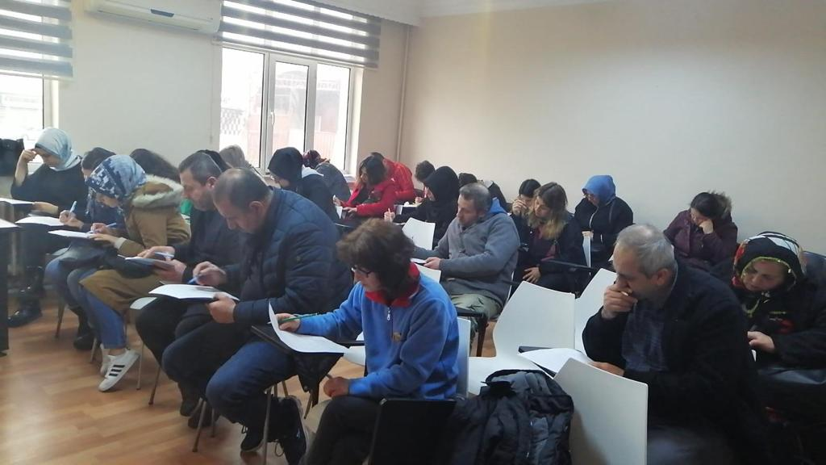
2.Problem Durumu:
Halen gıda ve kuaför sektöründe hijyen belgesini almayan kişi sayısının fazla olması.Güzellik ve saç bakımı hizmetlerinde çalışan ancak eğitim almayan kişilere hijyen eğitim verilerek toplum sağlığı bilinci geliştirmek.
3. ÇALIŞMANIN AMAÇ VE HEDEFLERİ:
3.1 Çalışmanın Amacı:
Gaziosmanpaşa ilçemizde hijyenik açıdan ,temiz işletmeler sağlamak , hijyen konusunda bilgisi ve eğitimi olmayan tüm vatandaşlarımızın bilinçlenmesini sağlamak .
3.2.Çalışmanın Hedefleri.
Gaziosmanpaşa ilçemizde 16 yaş ve üstü olan tüm vatandaşlarımıza hijyen eğitimi verilmesi .Esnaf odası kanalıyla ,odaya kayıtlı tüm işletmelere eğitimin verilmesi ,ilçe sağlık müdürlüğü ve tarım müdürlüğünün yaptığı denetimler ve bilinçlendirme çalışmaların sonucunda hijyen eğitimlerinin verilmesi.
Ayrıca Gaziosmanpaşa belediyesinde çalışan tüm temizlik personeli , aşevi personeli ve kat görevlilerinin tamamına özel olarak eğitim hizmeti verilerek hijyen bilinci sağlanacaktır.Yine proje kapsmaında ev hanımlarına yönelik hijyen eğitmi kursu verilmesi hedeflenmektedir.
İlçe nüfusunun %10 u hedeflenmektedir.
ilçe sağlık müdürlüğünün de desteğini alarak hijyen eğitimi konusunda ilçemizde ilaç tüketim seviyesini indirgemek ise bir başka hedefimizdir.

4.Yöntem ve Plan:
4.1.yöntem
Çalışma kapsamında ,bilgisayar destekli eğitim , , tümevarım ,tümdengelim, buluş yoluyla öğretim ,sunuş yoluyla öğretim, gösterip yaptırma tekniği ,beyin fırtınası tekniği, yazılı ve sözlü anlatım teknikleri kullanılmıştır
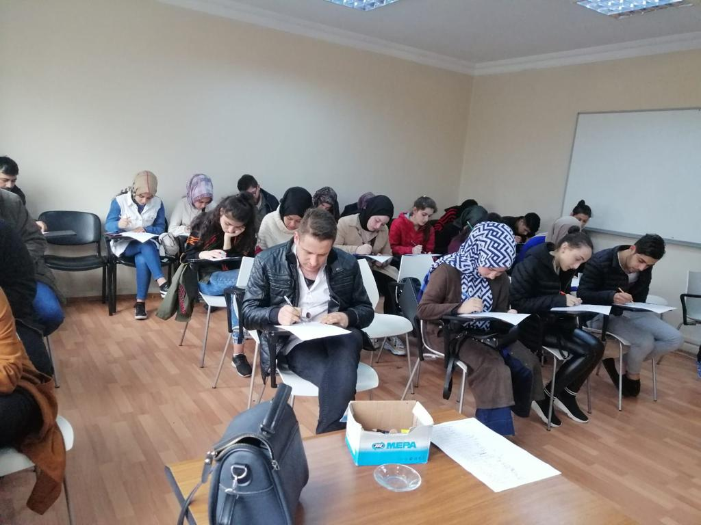

5.Uygulama
İşbirliği yapılan Gaziosmanpaşa Kaymakamlığı ,Gaziosmanpaşa İlçe Milli Eğitim Müdürlüğü, Gaziosmanpaşa Belediyesi ,Gaziosmanpaşa İlçe Tarım Müdürlüğü, Gaziosmanpaşa İlçe Sağlık Müdürlüğü, Esnaf Ve Sanatkarlar Odası ile hijyen eğitimi konusunda gerekli reklam ,afiş çalışmaları yapılmaktadır .hijyen eğitimi için kurumumuza başvuruda bulunan tüm vatandaşlarımıza uzman eğiticiler tarafından 8 saatlik bir kurs ve arkasından sertifika verilmektedir.

5.2. İzleme ve Değerlendirme.
İzleme projede işbirliği yapılan stratejik kamu kurumları ile oluşturulan komisyon tarafından yapılmış ve her ay raporlanmıştır .İzleme raporları değerlendirilerek eksiklikler giderilmiştir.
Değerlendirme yapılırken projede planlanan etkinliklere ulaşılabildiği söylenebilir. Hedef grupta davranış değişikliği sağlanmıştır. Ekonomik ve sosyal gelişmeye katkı sağlanmıştır .Proje ilçe halkı tarafından memnuniyetle karşılanmıştır.

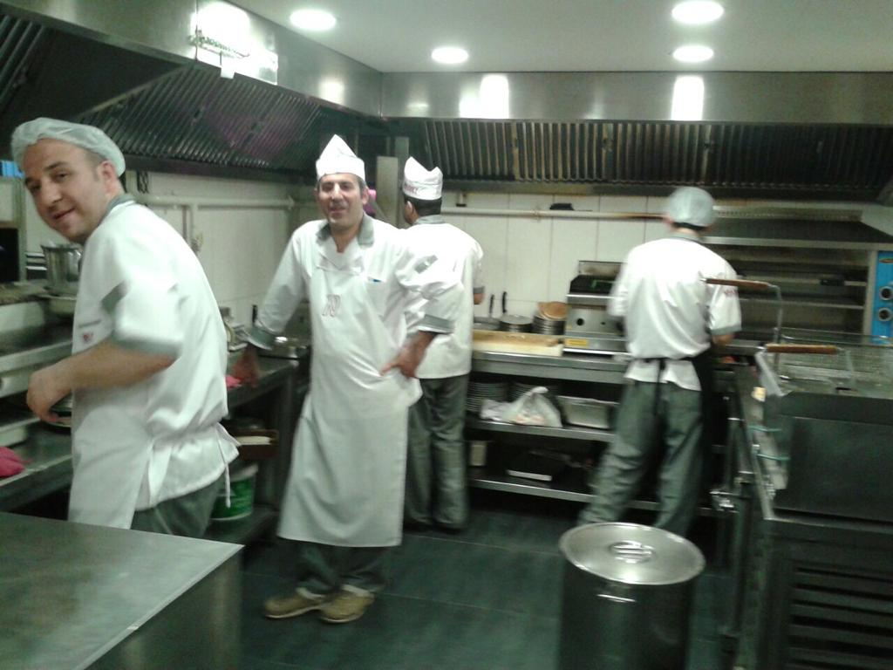

6. SONUÇLAR
6.1. Paydaşlara Sağlanan Katkılar ,Amaç Ve Hedeflere Ulaşma Düzeyi:
Gaziosmanpaşa ilçesinde hijyen konusunda farkındalık oluşturulmuştur.
Toplum sağlığını korumaya yönelik tedbirler alınmıştır.
İnsan sağlığının öncelikli olduğu fikri benimsetilmiştir.
Hijyen konusunda bilinçlendirme çalışmaları yapılmıştır.

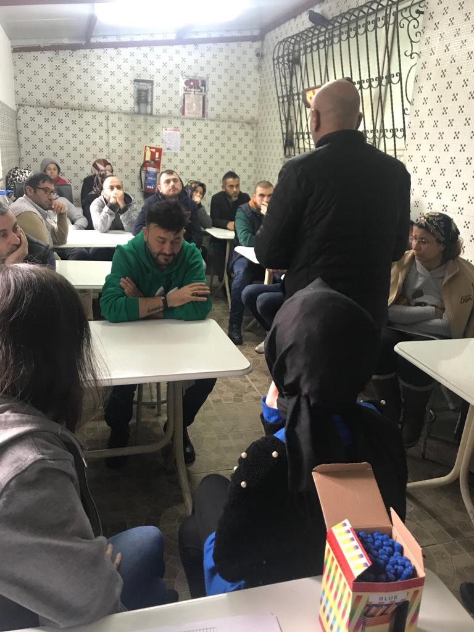

6.2.Sürdürülebilirlik Ve Yaygınlaştırılabilirlik:
Çalışma eğitimde model olabilecek bir çalışmadır.

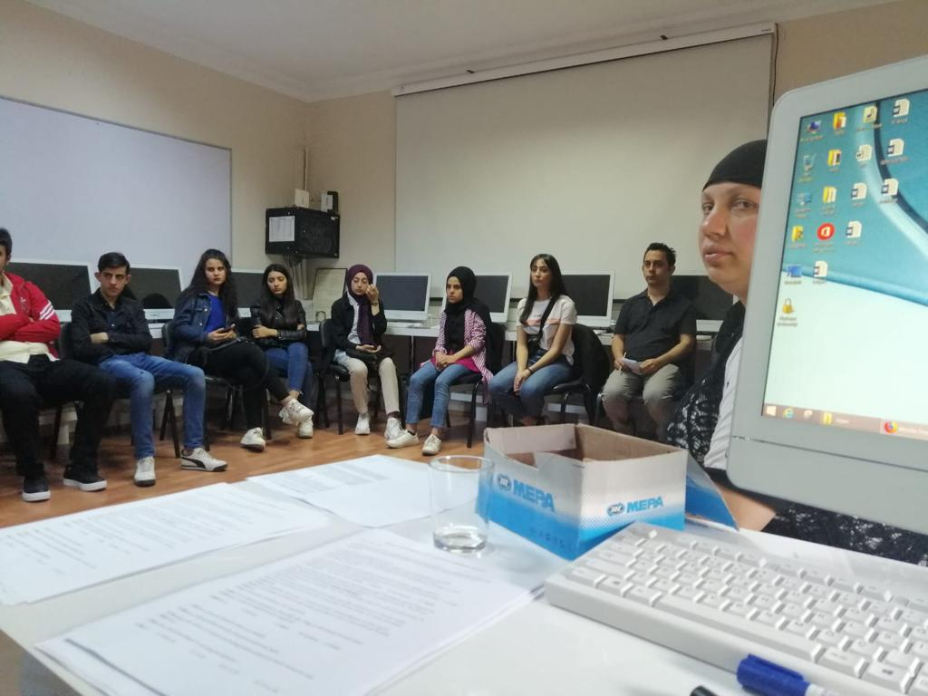

Çabamız gelecek için…..

